Par l’imâm Ibn Al-Qayyim

L’importance de l’eau de Zamzam

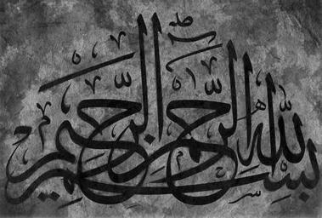

L'eau de « Zamzam » est au sommet des eaux, car elle est la plus noble, la plus glorieuse, la plus estimée, la plus onéreuse et la plus précieuse, car elle a été creusée par l'Ange Djibrîl -‘alayhi salam- et a désaltéré Ismâ-îl -‘alayhi salam-.

Dans les deux Sahîh [al-Bukhârî et Mouslim -qu’Allah lui fasse Miséricorde-] il est rapporté que le Prophète -sallâ l-Lahû ‘aleyhi wa sallam- a dit à Abî Dharr lorsqu'il a séjourné quarante jours et quarante nuits entre la Ka‘bah et ses limites, ne disposant d'autre nourriture que l'eau de Zamzam : « Elle est une nourriture entière ».

Et Mouslim ajouta : « Elle est une nourriture des maladies ».

Dans les "Sounans" de Ibn Mâdja -qu’Allah lui fasse Miséricorde- sont mentionnées ces paroles de Djâbir Ibn 'Abdullâh (radhiallâhu 'anhu), rapportant du Prophète -sallâ l-Lahû ‘aleyhi wa sallam- qu'il a dit : « L'eau de Zamzam convient à tout chose ». L'authenticité de ce hadîth a été affaiblie par un groupe [de savant] du fait de son rapporteur ‘Abdullâh Ibn al-Mouamal.

[...]

D'après l'expérience de certains, j'ai essayé de me soigner avec l'eau de « Zamzam » et l'expérience fut convaincante pour beaucoup de maladies dont j'ai été guéri de manière miraculeuse par la grâce de Dieu. J'ai également vu des personnes se nourrir d'eau de « Zamzam », tout au long d'un demi-mois ou d'un mois entier sans éprouver la moindre faim, participant au Tawaf (autour de la Ka'ba) au même titre que le reste des gens, et (ces personnes) m'ont raconté qu'elles auraient pu demeurer ainsi quarante jours tout en préservant la force d'avoir des rapports sexuels avec leurs femmes, de jeûner et de faire le Tawaf (autour de la Ka'ba) à plusieurs reprises.

Source : Zad Al-Ma’âd Tome 4, page 392-393.

